«Eu vi uma Luz Extraordinária!»
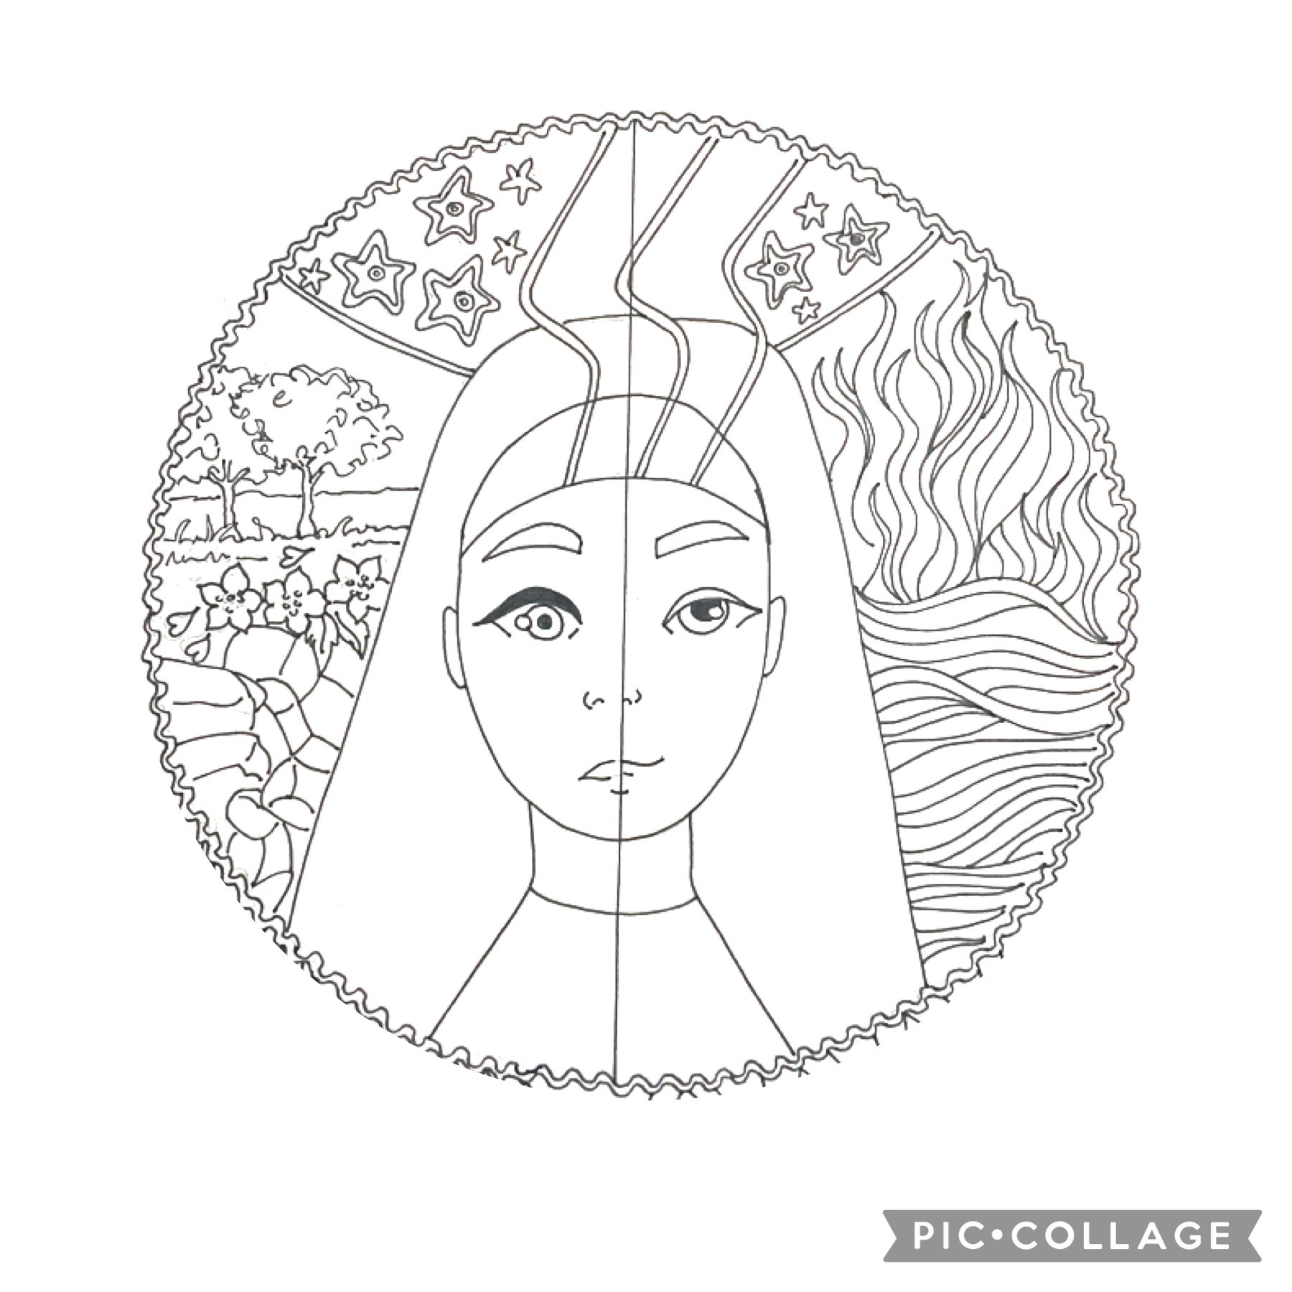
Santa Hildegarda de Bingen

